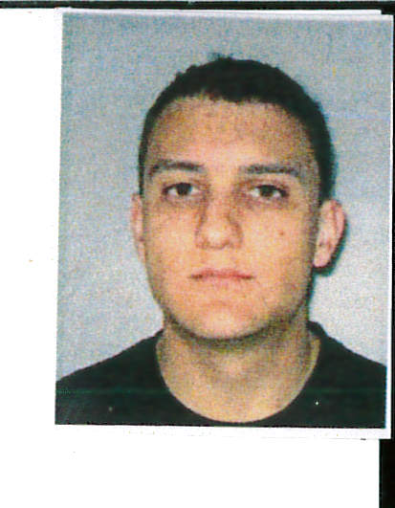**ANDRÉ TONKEL MARQUES**

Rua Oscar de Abreu, 57 – São Francisco  
São Jerônimo/RS

Fone: (51) 3651 3028 ou 9549 3621

1. **- DADOS PESSOAIS**
   1. **– Nascimento:** 17/10/1988
   2. **- Nacionalidade:** brasileira
   3. **– Estado civil:** Solteiro
   4. **- Filiação:** Jorge da Silva Marques e Lurdes Tonkel
2. **– FORMAÇÃO**

**2.1 - Ensino Médio**

Instituto Estadual de Educação São Jerônimo

**2.2 - Técnico Metalurgia**

Escola Técnica Cenecista Carolino Euzébio Nunes – Charqueadas/RS

1. **- CURSO DE APERFEIÇOAMENTO**
   1. **- Operador Siderúrgico**

SENAI – Charqueadas/RS

1. **- EXPERIÊNCIA PROFISSIONAL**

**4.1 - Empresa: Gerdau Aços Finos – Charqueadas/RS**

Função: Operador I e II

Período: agosto/2010 a março/2016

**4.2 - Empresa: Bristol Indústria e Máquinas LTDA – São Jerônimo/RS**

Função: Auxiliar de Fábrica (montador)

Período: 01/03/2010 a 18/08/2010

**4.3 - Empresa Multilab – São Jerônimo/RS**

Função: Auxiliar e Operador

Período: março/2008 a março/2009